Farma v jeskyni uvede autorské projekty svých členů. Prvním je Disappearing Man – tanečně-hudební výpověď Andreje Štepity a Štěpána Janouška o neustálé potřebě stimulace, unikání a hledání přítomnosti.

Farma v jeskyni, stálý soubor Centra současného umění DOX, představuje dvě výrazné osobnosti souboru v projektu Disappearing Man / Mizející muž. Tanečník Andrej Štepita a hudebník Štěpán Janoušek, které mohou diváci znát z inscenací Český hrdina, Commander nebo Útočiště, vystoupí v komorním dvojvečeru. Dvě sóla, taneční a hudební, propojuje společné téma potřeby uniknout z prostředí a doby neustálé stimulace a digitálního zahlcení.
Disappearing Man / Mizející muž
Premiéra: 17. 5. 2026, 19.00, DOX
Reprízy: 18. a 19. 5. 2026, 19.00, DOX
Choreografie: Andrej Štepita
Hudba: Štěpán Janoušek
Videotrailer ZDE
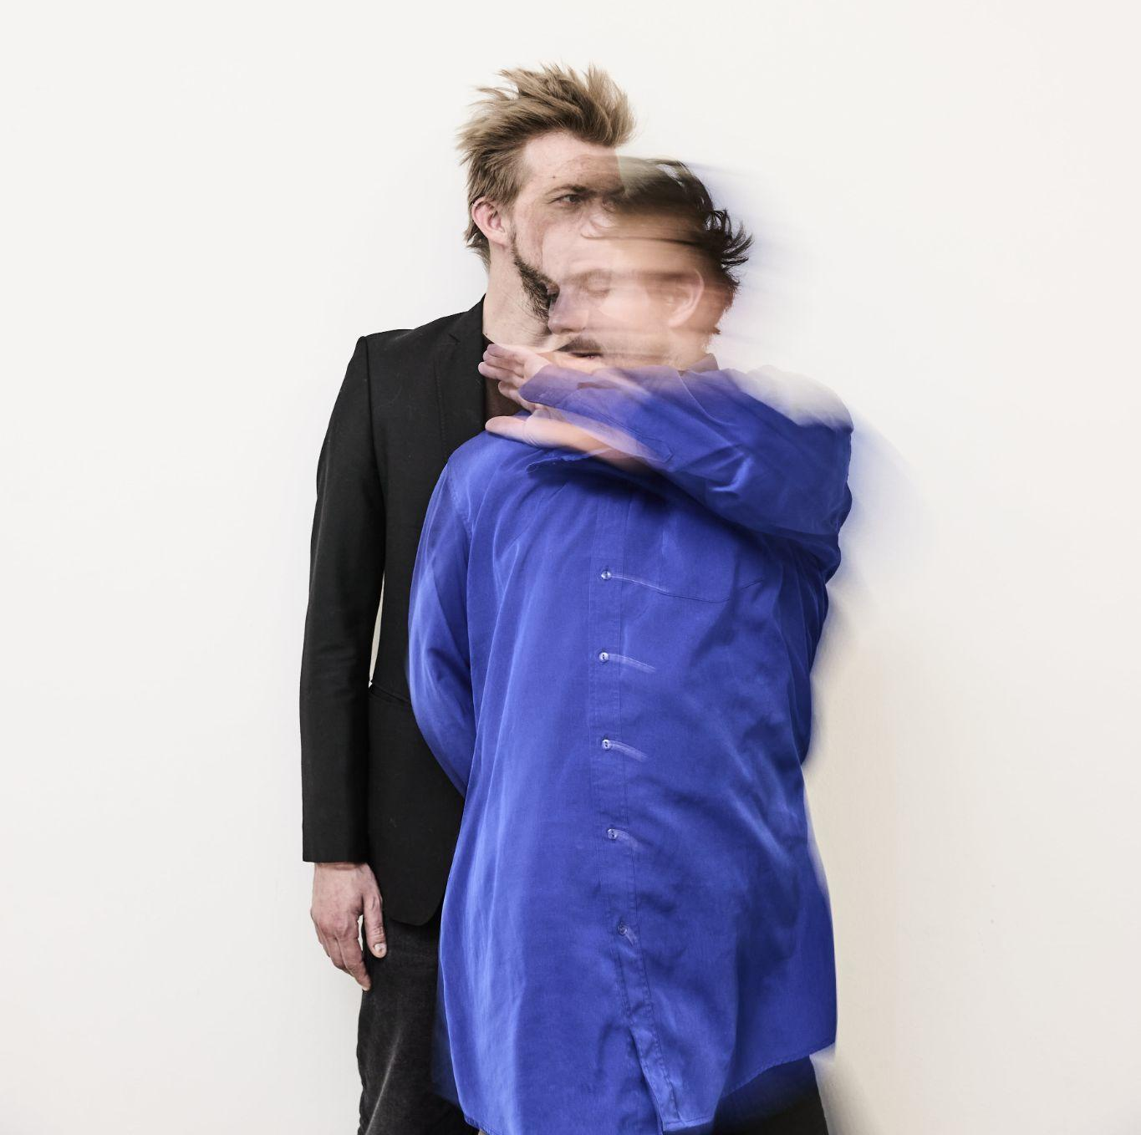
Foto David Turecký © Farma v jeskyni

Dvě díla, jeden večer
Komorní autorský projekt tanečníka Andreje Štěpity a hudebníka Štěpána Janouška se odehrává v liminálním prostoru mezi pohybem a zvukem. Ve dvojvečeru se obě díla setkávají v citlivém prostoru sdíleného tématu bytí a mizení a vytvářejí dialog mezi zvukovým vrstvením a tanečním divadlem. Disappearing Man / Mizející muž pracuje s intimitou, zranitelností i napětím, ale také s humorem a nadhledem a prostřednictvím dvou odlišných médií zprostředkovává jedno téma.
„Večer sa skládá ze dvou odlišných děl, která různými způsoby a médii zpracovávají podobné téma. Záměrně se v této fázi procesu nesnažíme příliš ovlivňovat, aby si každý vytvořil svůj jedinečný pohled na dané téma a vznikaly tak průniky, které by ani jednoho z nás samostatně nenapadly,“ vysvětluje tvůrčí proces Andrej Štepita.
Taneční sólo
V tanečním sólu Andreje Štepity sledujeme postavu na cestě, jejíž trasa vzniká až pod jeho kroky. Sdílí se světem tolik, až začíná mizet sám sobě. Nemůže čekat, ale potřebuje, aby jej někdo následoval. Dokážeme udržet jeho tempo?

Performer a tvůrce Andrej Štepita nás přivítá v intimním tanečním sólu s nádechem grotesky, které nám mizí před očima. Co může divák očekávat? „Věřím v citlivé, intimní a upřímné dílo zvoucí ke společné cestě. Pracuji s výrazovými prostředky, jež dlouhodobě rozvíjím a které mě samotného na tanečním divadle baví – nadhled a vtip, precizní práce s rytmem, výrazná fyzikalita i pohyb, který nezakrývá, ale naopak odhaluje. Vedle hlavního tématu je pro mě důležité – zvlášť v současné situaci nejen v kultuře – tlumočit význam a důležitost tance jako uměleckého žánru,“ popisuje Andrej Štepita.

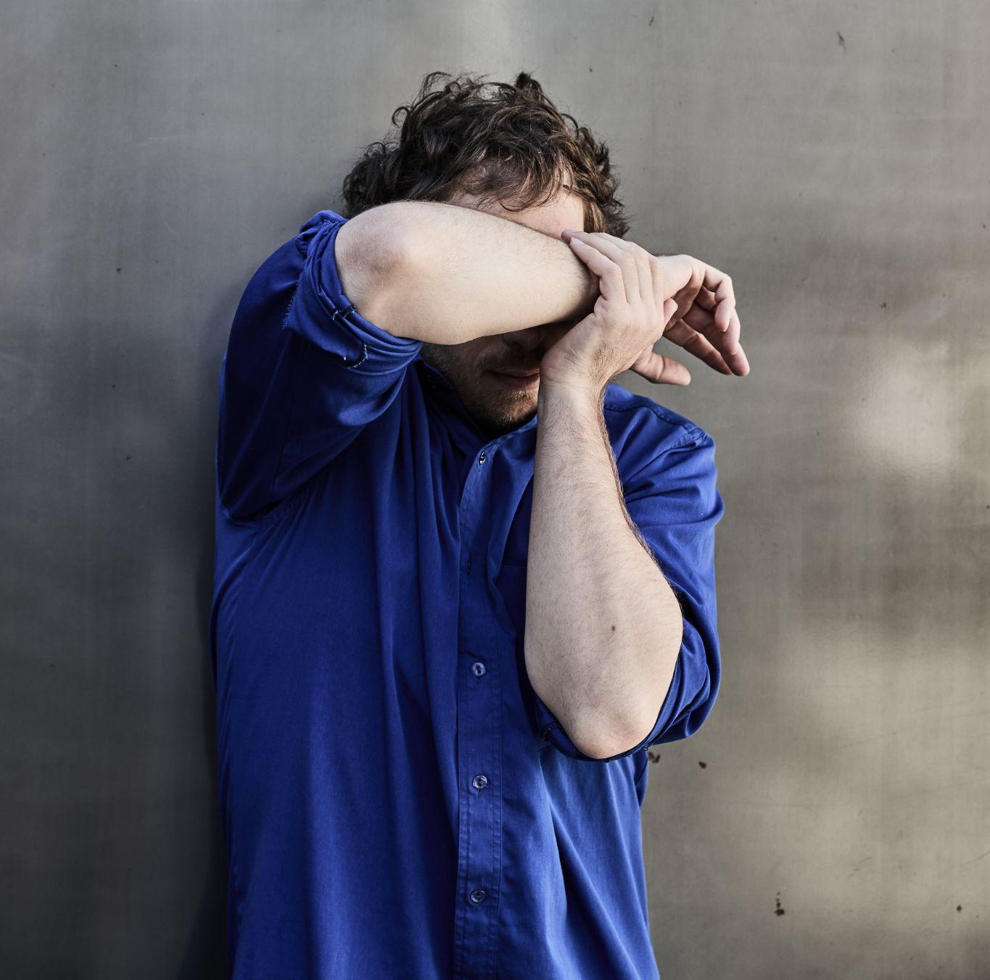
Foto David Turecký © Farma v jeskyni

Hudební sólo
Hudební kompozice Štěpána Janouška se stává performativní úvahou o tom, co dnes znamená být – a postupně mizet. Přítomnost se mění v nepřítomnost, zvuk v paměť a lidské gesto v digitální stopu.
„Dílo kombinuje akustické i elektronické zvuky, netradiční nástroje i umělou inteligenci, která do hudby vstupuje jako samostatný partner a reaguje na dění v reálném čase,“ popisuje Štěpán Janoušek.
Pulzující rytmy odehrávající se všude kolem posluchače či vrstvení jednotlivých zvukových ploch působí zahlcujícím dojmem a odrážejí neodbytnost digitálního světa ve vzájemné interakci s křehkým, obyčejným lidstvím. Kontemplativní melodické plochy pak přinášejí útěchu. Identita se neustále proměňuje, rozpadá a znovu skládá v reakci na přítomnost.
Kompozice hudebníka a skladatele Štěpána Janouška je dílo na pomezí přesně notovaného materiálu, grafických partitur a řízené improvizace – zvuková reflexe současného člověka v prostředí formovaném umělou inteligencí, digitálními systémy a nestabilní online realitou.
Farma v jeskyni podporuje autorskou tvorbu svých členů
V rámci podpory autorské choreografické tvorby svých členů představí v roce 2026 soubor Farma v jeskyni ve spolupráci s dramaturgií Centra DOX i další sólový projekt, kromě Štepity s Janouškem budou mít diváci možnost vidět v červnu představení Gioele Coccii Never So Close, Never So Far. Umělecký šéf souboru Viliam Dočolomanský vystupuje v rámci obou projektů v roli supervizora.

Farma v jeskyni

Mezinárodní divadelní soubor Farma v jeskyni je od svého vzniku v roce 2002 průkopníkem fyzického divadla, autorských inscenací a filmů, vycházejících z neprobádaných aktuálních témat se značným společenským dosahem. Témata zpracovává prostřednictvím různorodých uměleckých tvarů a vzdělávacích formátů. Má charakteristický scénický rukopis, který propojuje expresivní pohybový výraz a původní hudbu. Českou republiku soubor dosud reprezentoval na 3 kontinentech a ve více než 60 městech. Za svoji tvorbu obdržel řadu českých i zahraničních ocenění, kromě jiného Evropskou cenu Nové divadelní reality pro režiséra a choreografa Viliama Dočolomanského. Od roku 2017 je Farma v jeskyni stálým souborem Centra současného umění DOX.

Poznejte tvůrce
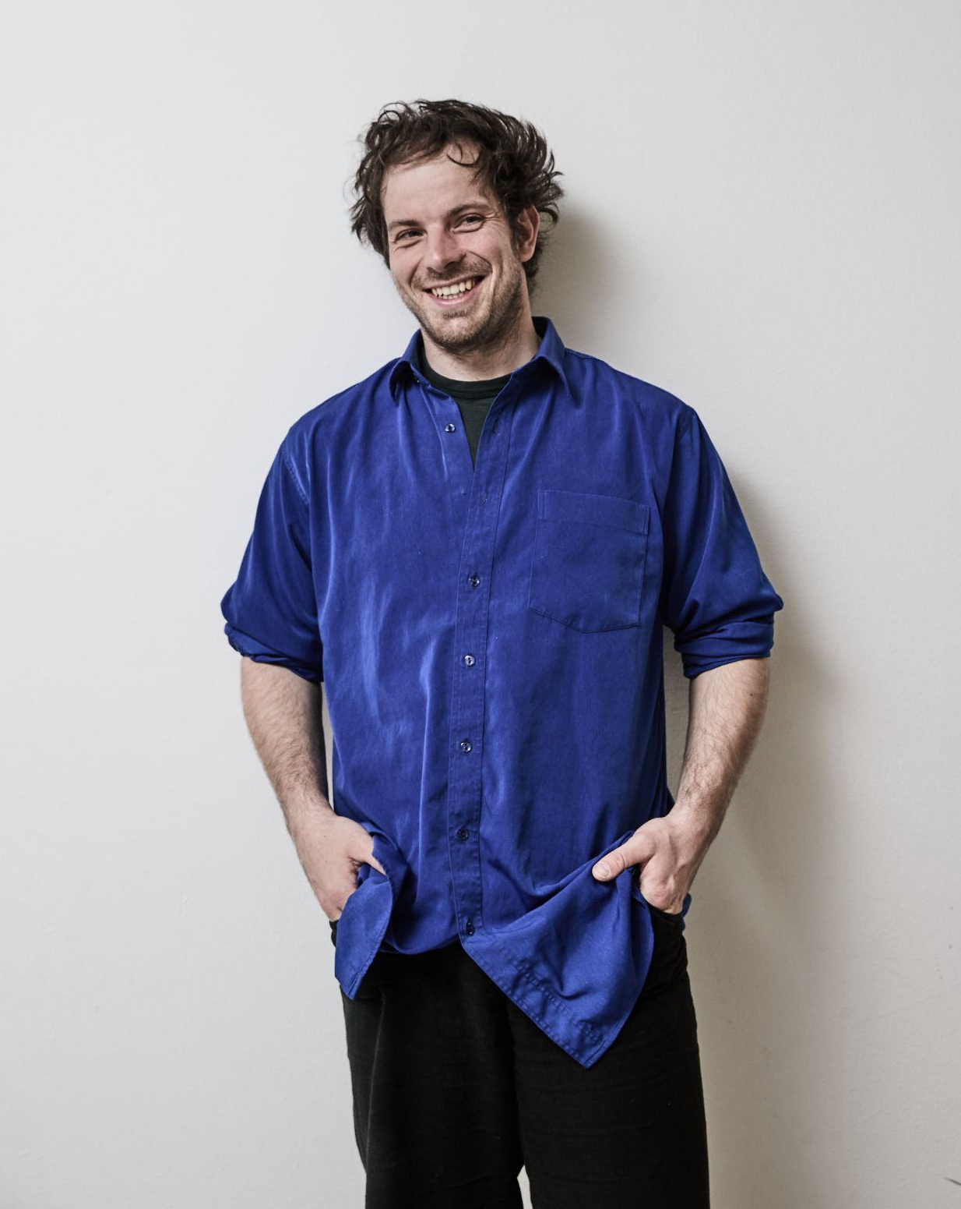
Andrej Štepita
Absolvent bratislavské VŠMU a prestižní akademie SEAD působí jako performer, pedagog a tvůrce v oblasti současného tance a fyzického divadla. Ve své umělecké tvorbě čerpá z nekončícího proudu energie, který během jeho vývoje formovaly různé taneční styly a estetické přístupy. Vášeň pro spontánnost a výbušnost pohybu jako umělecké vyjádření ho vede ke zkoumání technik propojujících civilní, expresivní i virtuózní formy.
Jeho dlouhodobá spolupráce s Farmou v jeskyni (Ephemera, Commander, Český hrdina, Refuge, Oscilace) přinesla hlubší pochopení práce s fyzickou zkušeností a vedla ke vzniku řady výrazných rolí. Kromě spolupráce s různými soubory v Česku, na Slovensku i v Rakousku se věnuje také popularizaci tance – mimo jiné jako zakladatel festivalu a kolektivu Tanečno ve svém rodném regionu.

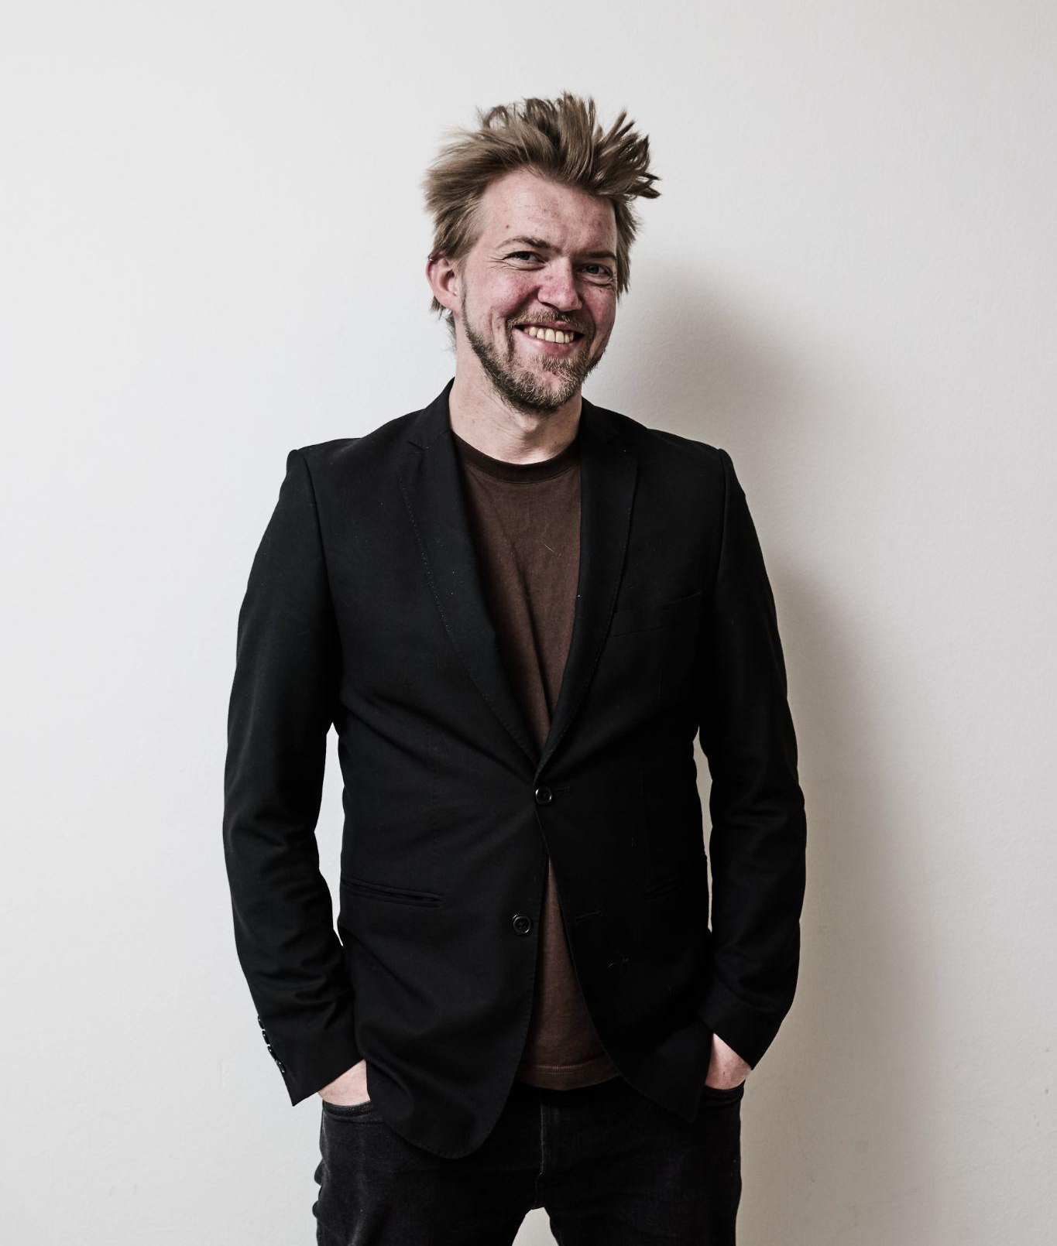
Štěpán Janoušek
Trombonista, zpěvák, improvizátor a skladatel absolvoval studium jazzového trombonu na Konzervatoři Jaroslava Ježka a věnoval se také studiu zpěvu; krátce studoval i na Akademii im. Karla Szymanowského v Katovicích. Je laureátem řady ocenění, včetně 1. místa na prestižní mezinárodní soutěži J. J. Johnson Competition pořádané International Trombone Association (2014).
Působí na široké hudební scéně od jazzu po experimentální a soudobou hudbu, spolupracuje s řadou ansámblů (mj. Concept Art Orchestra, Jazz Dock Orchestra, Orchestr BERG či vokální skupina Skety) a je aktivní také jako skladatel a aranžér. Pro Farmu v jeskyni vytvořil hudbu k inscenacím Commander a Český hrdina, čímž rozvíjí svůj dlouhodobý zájem o propojení hudby a fyzického divadla.
Jeho tvorba zazněla i v rámci současné klasické hudby – v roce 2023 uvedl Orchestr BERG jeho skladbu The Unconsoled. Vedle koncertní činnosti je vyhledávaným studiovým hráčem a v současnosti studuje skladbu na HAMU.

Praktické informace
Premiéra: 17. 5. 2026, 19.00
Reprízy: 18. a 19. 5. 2026, 19.00
Místo: Auditorium Centra současného umění DOX, Praha
Kontakt pro média:
Anežka Kabilková: anezka@farminthecave.com
www.farminthecave.com
facebook.com/farmavjeskyni
instagram.com/farminthecave

